SERVIZIO SANITARIO NAZIONALE – REGIONE PUGLIA
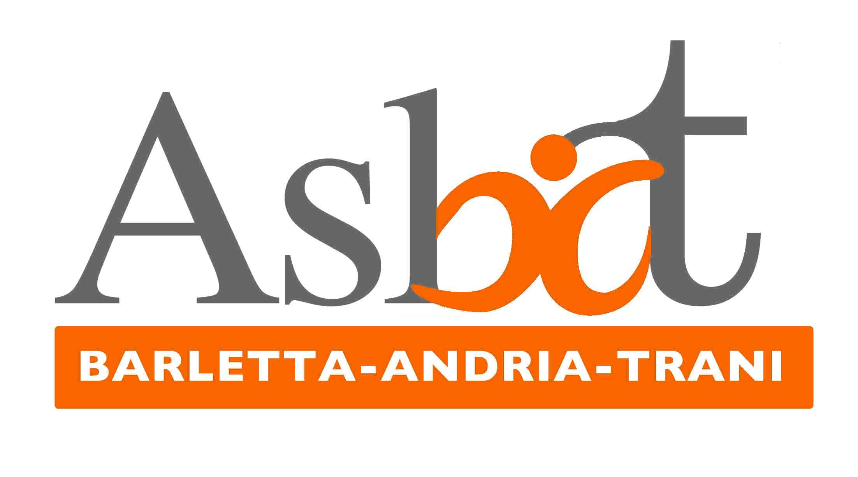
AZIENDA SANITARIA LOCALE BT
(Andria – Barletta – Bisceglie – Canosa di Puglia – Margherita di Savoia –
Minervino Murge – S. Ferdinando di Puglia – Spinazzola – Trani – Trinitapoli)
Tel. 0883/299411 - 299750 - Fax 0883/299458 - 299461
DIREZIONE GENERALE - Via Fornaci n. 201 - ANDRIA -
________________________________________________________________________________________________
Maria Micaela Abbinante
U.O. Comunicazione e Ufficio Stampa
Staff Direzione Generale Asl Bt
Tel.320.430.78.42
Fax 0883.299.461
m.abbinante@gmail.com

ESPIANTO MULTIORGANO AD ANDRIA

Espianto multiorgano all’ospedale Bonomo di Andria. Una donna di Corato di 74 anni ha donato le cornee, il fegato e i reni. La donna è giunta in ospedale il 29 gennaio e a dare il consenso all’espianto sono state le due sorelle aventi diritto. Dopo l’attività di osservazione, condotta dall’equipe di Andria coordinata dal dottor Giuseppe Vitobello, sono intervenute le equipe di Bari che hanno prelevato i reni e il fegato il cui trapianto è stato già eseguito. Le cornee invece sono state prelevate dall’equipe di Andria e sono state inviate alla banca degli occhi di Mestre.
“Siamo vicini al dolore della famiglia – dice Ottavio Narracci, Direttore Generale della Asl Bt – che ringraziamo per il gesto di altruismo e speranza compiuto. La donazione degli organi si accompagna a un momento di profondo dolore, ma rappresenta una fonte di nuova vita in molti casi insostituibile. Ringrazio anche tutti gli operatori sanitari a vario titolo coinvolti nell’attività di espianto e trapianto per l’importante contributo che danno alla diffusione della donazione. Alla competenza professionale si associa la loro capacità di accompagnare i familiari verso una decisione importante in un momento delicato”.
“I numeri della donazione di organi sono ancora molto bassi – continua Narracci – abbiamo invece tutti il dovere di parlarne, di confrontarci sul tema per cercare di rendere la donazione un processo più diffuso, perché davvero in molti casi con un solo gesto è possibile salvare più vite. I referenti medici sono sempre a disposizione di pazienti e parenti per dare informazioni, chiarire dubbi e fornire un confronto su come e quando è possibile donare gli organi”.

